2018---2019学年度第一学期期末
九年级物理试题
- 选择
1.分子在不停地做无规则运动，能体现此规律的现象是( )
A．细雨濛濛 B．桂花飘香 C．雪花飞舞 D．树叶凋落
2．如图所示，对于图中所描述的物理现象，下列分析不正确的是( )
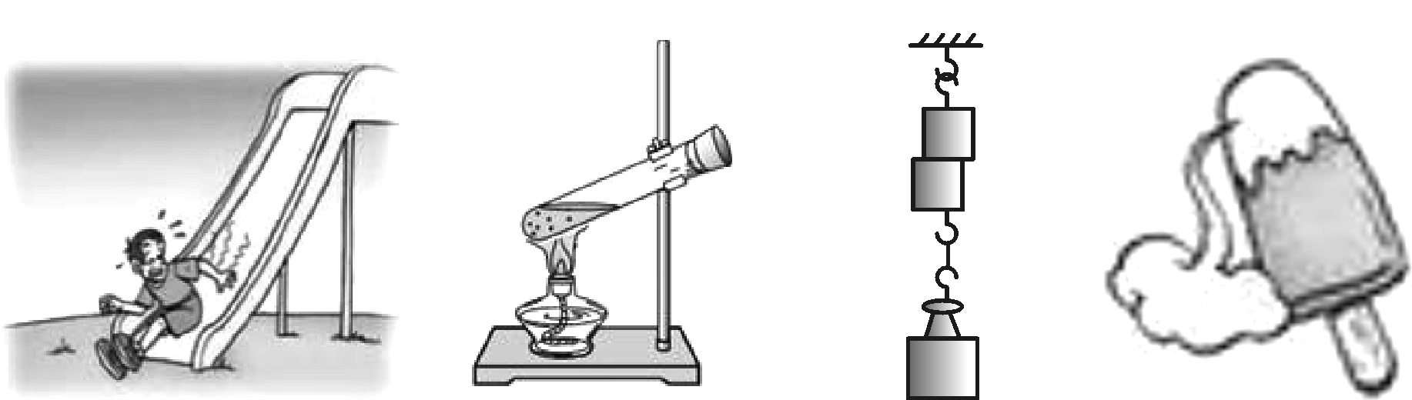
甲 乙 丙 丁
A．甲图中小孩下滑过程中臀部发热是通过做功改变物体的内能
B．乙图中试管内的水蒸气推动塞子冲出时，水蒸气的内能减小
C．丙图中两个底部光滑的铅柱紧压结合在一起说明分子间没有斥力
D．丁图中冰棒“冒”出的“白气”是水蒸气液化形成的
3．将质量相同、材料不同的三块金属甲、乙、丙，加热到相同的温度后，放到表面平整的石蜡上．经过一段时间后，观察到如图所示的现象．由此说明三块金属的比热容（ ）
A.甲最大 B．乙最大 C． 丙最大 D．一样大
4．小聪观察家里的冰箱，发现冰箱的灯在开冰箱门时亮，关冰箱门时灭；冰箱的压缩机则在需要制冷时才工作．关于冰箱里的灯和压缩机的连接方式，下列判断正确的是( )
A．一定是串联 B．一定是并联
C．有时是串联，有时是并联 D．不能判断是串联还是并联
5. 如图所示是研究电流与电压、电阻的关系的电路图，实验分“保持电阻不变”和“保持电压不变”两步进行。在“保持电阻不变”这一步实验时应（ ）
A．保持R₂滑片的位置不动 B．保持R₂两端的电压不变
C．保持R₁不变，调节R₂滑片到不同的适当位置 D．保持电路中电流不变
6.在"伏安法测电阻"的实验中，滑动变阻器不能起到的作用是（ ）
A.改变电路中的电流 B.改变被测电阻两端的电压
C.改变被测电阻的阻值 D.保护电路
7.有两个阻值不同的定值电阻R₁、R₂，它们的电流随电压变化的I-U图线如图所示．如果R₁、R₂串联后的总电阻为R_{串}，并联后的总电阻为R_{并}，则关于R_{串}、R并的I-U图线所在的区域，下列说法中正确的是( )
A.R_{串}在Ⅱ区域，R_{并}在Ⅲ区域 B.R_{串}在Ⅲ区域，R_{并}在Ⅰ区域
C.R_{串}在Ⅰ区域，R_{并}在Ⅱ区域 D.R_{串}在Ⅰ区域，R_{并}在Ⅲ区域
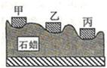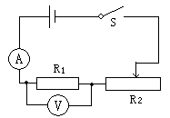
第3题图 第5题图 第7题图
8.如图是一个油量表的示意图，滑动变阻器规格为“20 Ω 1 A”．闭合开关，当浮球最低时滑片P滑到a端，电流表示数为0.3 A，当浮球最高时，滑片P滑到b端，电流表示数为0.5 A．下列说法错误的是( )
A．电阻R₁的阻值为30 Ω
B．电源电压为15 V
C．在加满油后，1 min内电阻R₁产生的热量为450 J
D．电阻R₁最小功率为7.5 W
9.电炉丝与导线串联接到电路里，通电后电炉丝热得发红，而与之相连的导线却不怎么热，由焦耳定律可知，造成上述现象的主要原因是（ ）
A．通过电炉丝的电流比导线的电流小得多
B．通过电炉丝的电流比导线的电流大得多
C．电炉丝的电阻比导线的电阻小得多
D．电炉丝的电阻比导线的电阻大得多
10．如图所示电路中，电源电压为4.5 V，L₁、L₂是小灯泡，当开关S闭合时，电压表的示数为1.5 V，忽略温度对灯丝电阻的影响，则( )
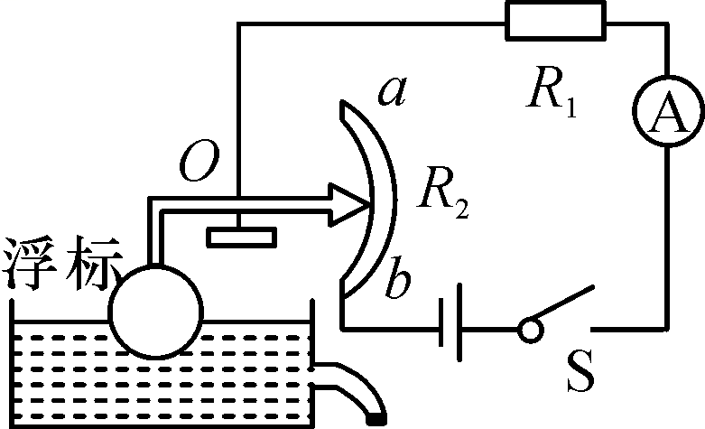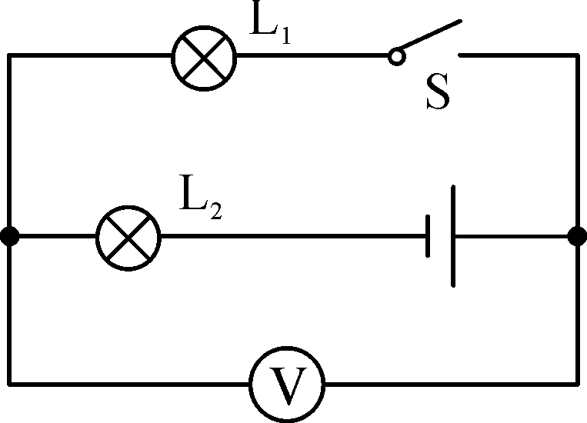
第8题图 第10题图
A．L₂两端的电压为1.5 V B．L₁两端的电压为1.5 V
C．L₁与L₂的灯丝电阻之比为2∶1 D．通过L₁与L₂的电流之比为1∶2
11.下列家用电器中，利用电流热效应工作的是（ ）
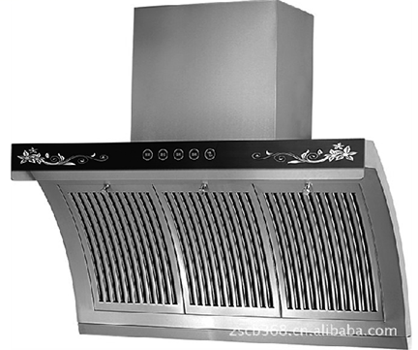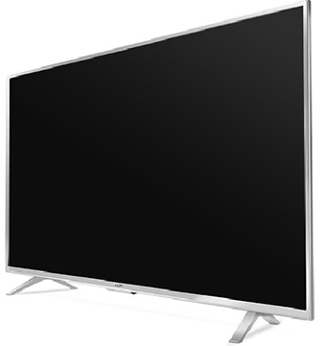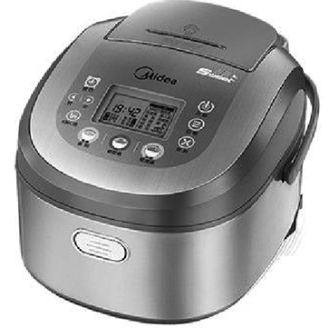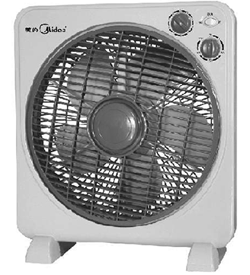
A.抽油烟机 B.电视机 C.电饭煲 D.电风扇
12．如图所示，从甲地通过两条输电线向乙地用户供电，若甲地电源电压恒为U，输电线的总电阻为r，当乙地用户用电时，下列说法正确的是( )
A．用户使用的用电器两端电压为U B．输电线上消耗的电功率为
C．当用户使用的用电器增多时，用电器两端的电压升高
D．当用户使用的用电器增多时，输电线上因发热而损失的功率增大
13．如图是家庭电路中的三孔插座和三脚插头示意图。下列说法正确的是( )
A．三脚插头的三个脚一样长
B．插孔E是用来接零线的
C．插孔L是用来接零线的
D．标有“E”的插脚能确保插入插座时用电器的外壳先接地
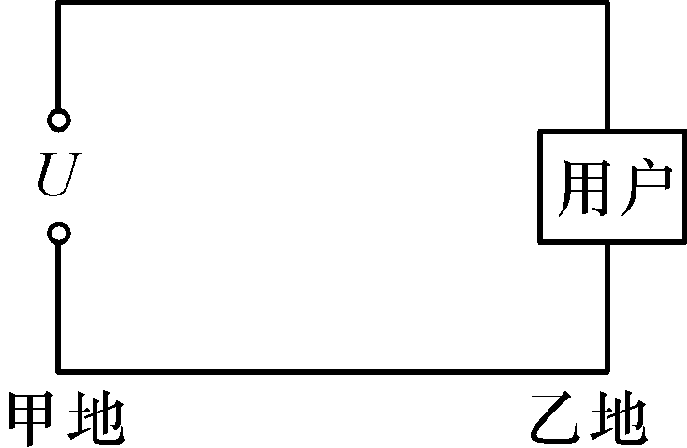
第12题图 第13题图
14．家庭电路中的保险丝熔断了，以下原因中不可能的是( )
A．家庭电路中用电器的总功率过大 B．电灯开关中的两根导线相碰
C．保险丝的规格不合适，熔断电流太小 D．插头中的两根导线相碰
15.下列选项中符合安全用电要求的是（ ）
A.用湿手按已接电源的插座上的开关
B.及时更换家庭电路中绝缘皮老化、破损的导线
C.在未断开电源开关的情况下，用湿布擦拭电视机
D.把用电器的三脚插头改为两脚插头接在两孔插座上使用
16．小天利用手中的条形磁体做了以下小实验，其中结论正确的是( )
A．条形磁体能够吸引小铁钉 B．同名磁极相互吸引
C．将条形磁体用细线悬挂起来，当它在水平面静止时北极会指向地理南方
D．条形磁体与小磁针之间隔了一层薄玻璃后就不可能有相互作用了
17．关于电与磁，下列说法正确的是( )
A．同名磁极相互吸引，异名磁极相互排斥
B．电动机工作时，是将机械能转化为电能
C．利用电磁感应现象制成发电机
D．地磁场的北极就在地理北极附近
18．在探究通电螺线管的实验中，小明连接了如图所示的电路，通电螺线管M端放有一小磁针，闭合开关，移动滑动变阻器的滑片，下面说法正确的是( )
A．通电螺线管M端为S极[来源:Z#m]
B．若滑动变阻器的滑片P向b端移动，通电螺线管的磁性增强
C．小磁针N极指向水平向右
D．若滑动变阻器的滑片P向b端移动，通电螺线管的磁性减弱
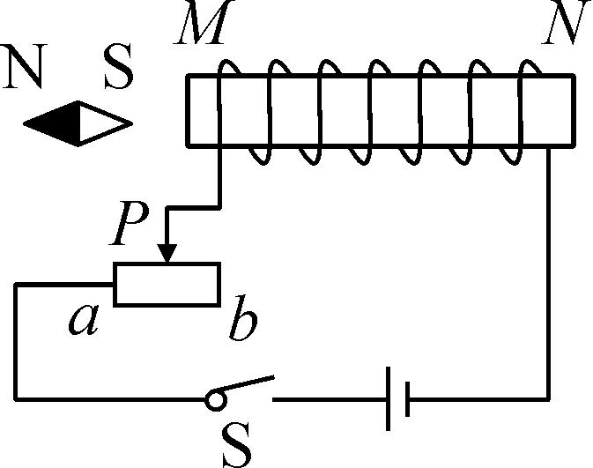
- 填空
1．如图所示，在大口厚玻璃瓶内装入少量的水，塞紧塞子后，用气筒向瓶内打气时，活塞对瓶内气体 ，使瓶内气体内能增大，当塞子跳起时，看到瓶口有“白雾”出现，但“白雾”又很快消失了，“白雾”消失是 (填物态变化名称)现象.
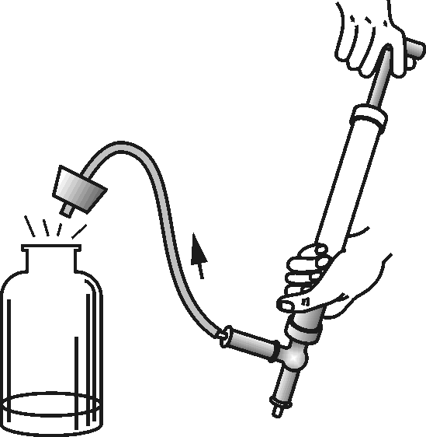
2．在“母亲节”这天，小唐同学为妈妈炖了一碗排骨汤，然后用盆子装了5 kg的水，将装汤的碗放在水中进行冷却．小唐同学用水进行冷却主要是利用了水的 大．过了一会儿，水温由20 ℃升高到25 ℃，水吸收的热量为 J[c_{水}＝4.2×10³ J/(kg·℃)]．
3.LED灯具有节能、环保等特点，如图是额定电压为220V、额定功率为4.4W的LED灯泡，该灯泡的额定电流是 A，若它每天正常发光5h，一个月（30天）消耗的电能是 kW•h，与普通白炽灯相比，在达到相同亮度的条件下，假设LED灯可以节约90%的电能，则这个LED灯与功率为 W的白炽灯亮度相当．
4．如图甲所示电路，当开关S闭合后，电流表的指针偏转如图乙所示，其中a电流表测量的是通过 (填“电源”“L₁”或“L₂”)的电流，b电流表的读数应为 A．通过L₂的电流是 A.
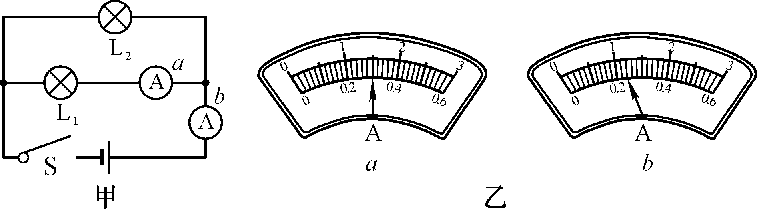
5.图甲是通过灯泡L的电流跟其两端电压关系的图像．现将L与阻值为10Ω的电阻R连入图乙所示电路．闭合开关S，L的实际功率为1.8W.则电源电压是 V，此时通过R的电流是 A．
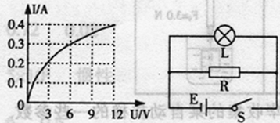
- 乙
6．两个电阻，分别标有“3 V 0.5 A”和“6 V 0.3 A”字样．将它们串联后接入电路使用，那么电路中的电流不能超过 A；将它们并联后接入电路使用，那么电路两端的电压不能超过 V.
7.某家庭电能表如图所示，若该家庭单独让空调工作，测得1 min内电能表转盘转了60转，则空调消耗的电能为 _kW·h，空调的电功率是 W.
8.小军姐弟俩为妈妈庆祝母亲节，他们已用电饭锅煮饭、电磁炉蒸鱼、开着油烟机炒菜，刚启动烤箱烤鸡时，家里的空气开关“跳闸”了，原因可能是 _；小军暂不使用烤箱，在手湿的情况下重新合上空气开关(继续炒菜)，这个做法
_ (填“符合”或“不符合”)安全用电原则．
9.如图是练习使用测电笔的两种情形，图 所示方法是正确的，若电路中插座完好且接线正确，按正确方式使用测电笔，将笔尖插入插座的 侧插孔，氖管会发光.若按图中错误方式操作，易造成 （填“单线触电”或“双线触电”）.
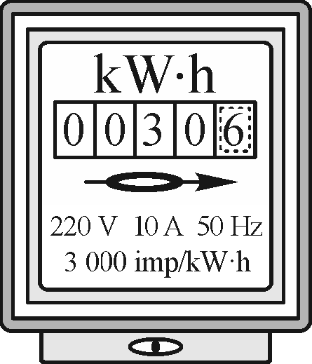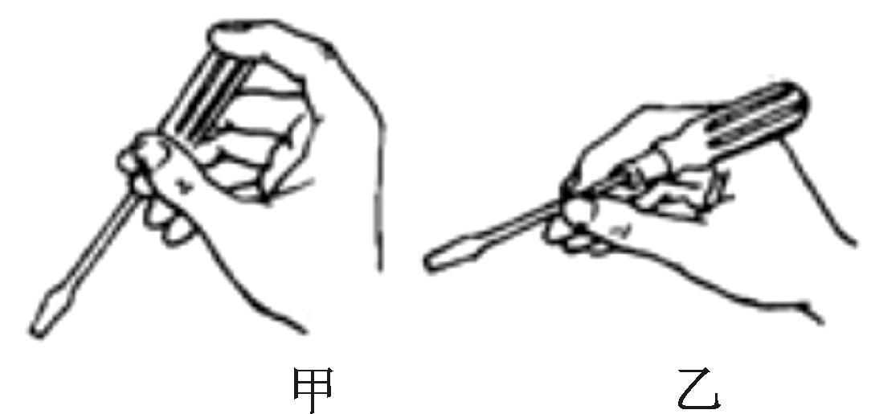
第7题图 第9题图
10．丹麦物理学家 首先发现了电流周围存在磁场．地球本身就是一个磁体，地磁的北极在地理 极（选填“南”或“北”）附近．
- 作图
1.如图，请将三孔插座、保险丝、灯泡、开关正确连入到家庭电路中.
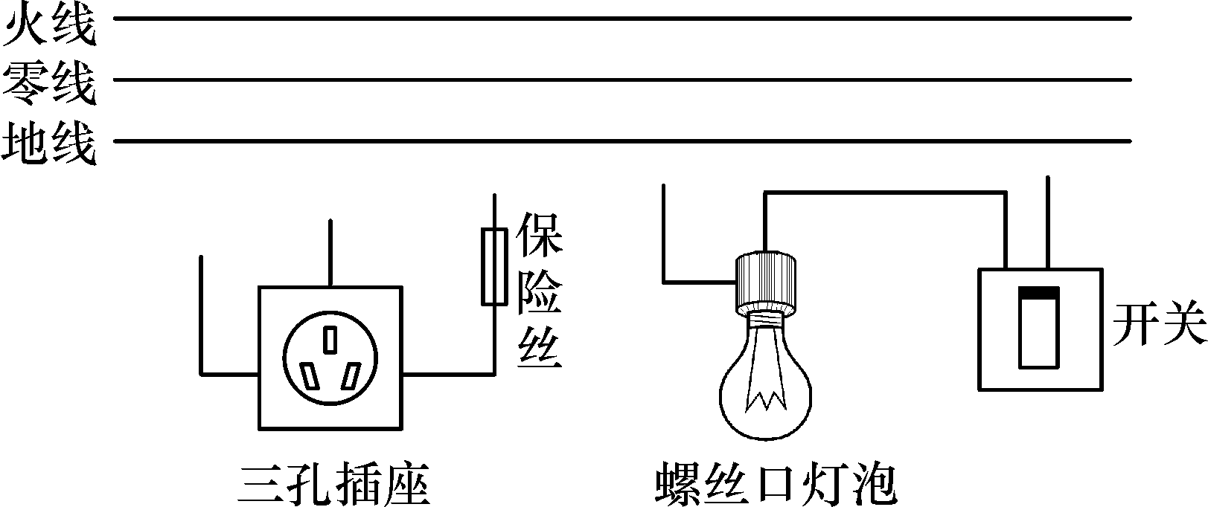
2．闭合开关，螺线管右侧的小磁针立即转动，最后静止时N极指向螺线管，如图所示，请画出螺线管上的导线环绕图示．
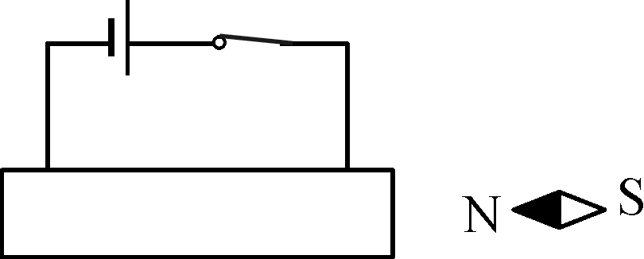
- 实验
1．在“科学探究：物质的比热容”中：
(1)、设计实验时应运用控制变量法：
①、用水和煤油做实验，应使水和煤油的________相等；
②、用电加热器加热，应用了电加热器在相同时间内对外供热________的特点；
(2)、实验所需的器材有：电加热器、____________、搅拌器、天平、电源、计时的秒表、水和煤油；
(3)、实验中得到如下一组数据：
烧杯号 | 液体 | 质量 | 初温 | 末温 | 加热时间
1 | 水 | 300 | 20 | 30 | 12.3
2 | 水 | 120 | 20 | 30 | 6.2
3 | 煤油 | 300 | 20 | 30 | 6.1
4 | 煤油 | 300 | 20 | 25 | 3.1
较分析1、3号烧杯实验记录，可以得出的初步结论：质量相等的不同物质，升高相同的温度，吸收的热量不同；
较分析1、2号烧杯的实验记录，可以得出的初步结论是：
________________________________________________________________；
较分析____号和____号烧杯的实验记录，可以得出的初步结论是：质量相等的同种物质，升高不同的温度，吸收的热量不同；
实验说明物体吸收热量的多少不仅与物体的质量和升高的温度有关，还与________________有关；
2.探究“电流与电阻的关系”．器材有：滑动变阻器、开关、电源(电压恒为6 V)各一个，电流表、电压表各一块，三个定值电阻(10 Ω、15 Ω、20 Ω)，导线若干．
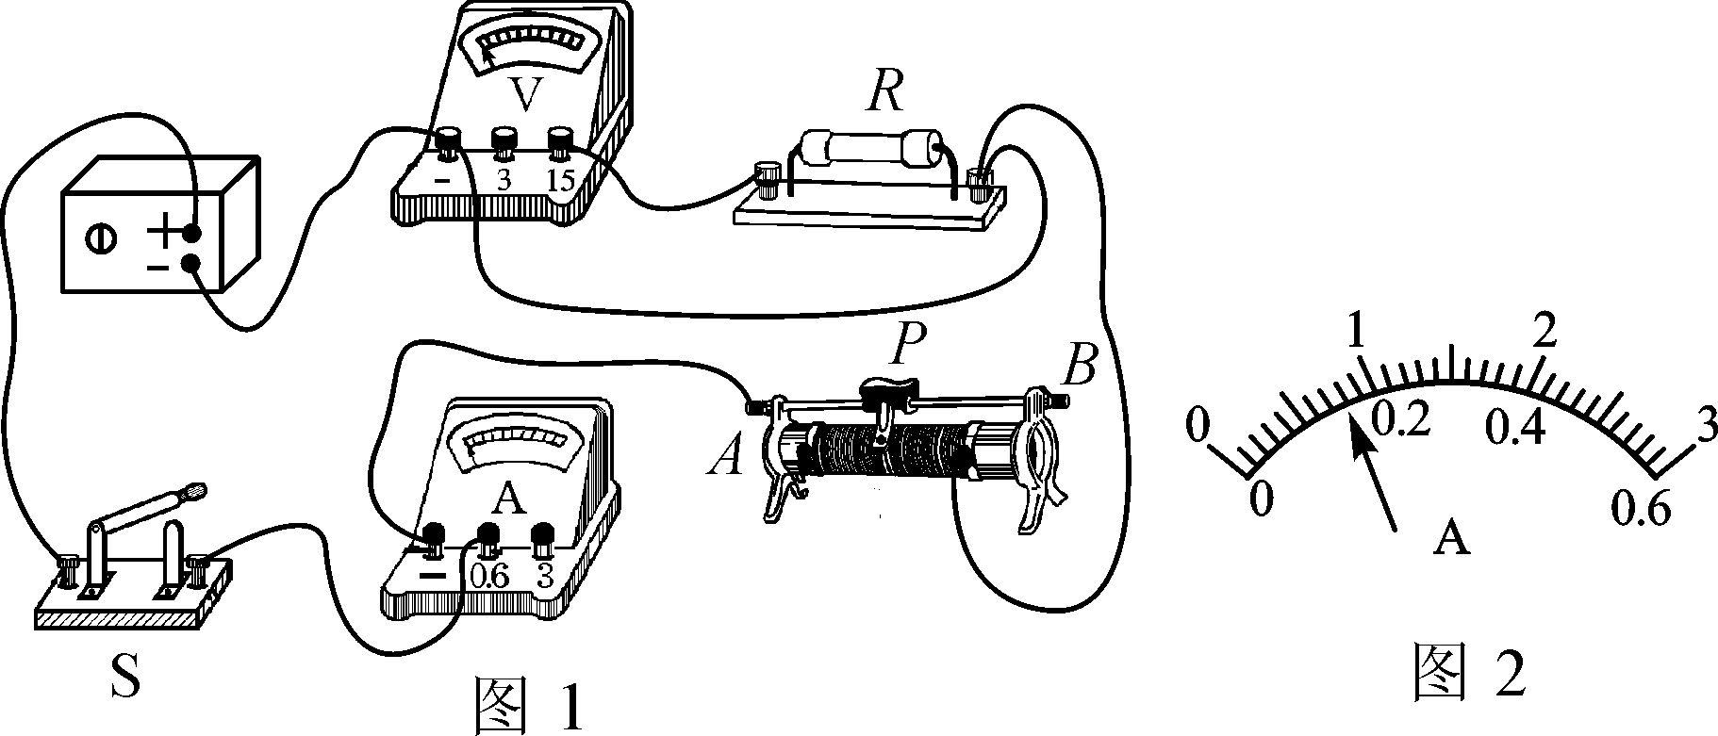
(1)图1是小明连接的实物电路，图中有一根导线连接错误，请你在连接错误的导线上打“×”并补画出正确的连线．
(2)电路连接正确后，闭合开关前，滑片应置于 (填“A”或“B”)端．
(3)闭合开关后，移动滑片，使与电阻(20 Ω)并联的电压表示数为4 V，读出电流表示数，再分别改接15 Ω、10 Ω的电阻，重复上述实验，收集的实验数据如表1所示．老师告诉小明有一组数据误差较大，便找来一个5 Ω的电阻让他再测一组数据．当他把5 Ω的电阻接入电路时，要使电压表示数仍为4 V，实验不能继续进行，其原因
是 ．改变连接后，当电压表示数仍为4 V时，电流表示数为 A(如图2所示)．
综合分析数据可得：电压一定时， ．
表1
电压U/V | 4
电阻R/Ω | 20 | 15 | 10
电流I/A | 0.20 | 0.28 | 0.40
【拓展】小明又利用上述实验器材探究“电流与电压的关系”，将滑片从一端移到另一端的过程中，把收集的实验数据填入了表2中．
表2
电阻R/Ω | 10
电压U/V | 2 | 3 | 4 | 5 | 6
电流I/A | 0.2 | 0.3 | 0.4 | 0.5 | 0.6
(1)分析表2中数据可得：电阻一定时， ．
(2)分析可知，小明使用的变阻器的最大阻值为 Ω.
3．如图是探究“电流通过导体时产生热量与哪些因素有关”的实验装置，两个透明容器中密封着等量的空气．
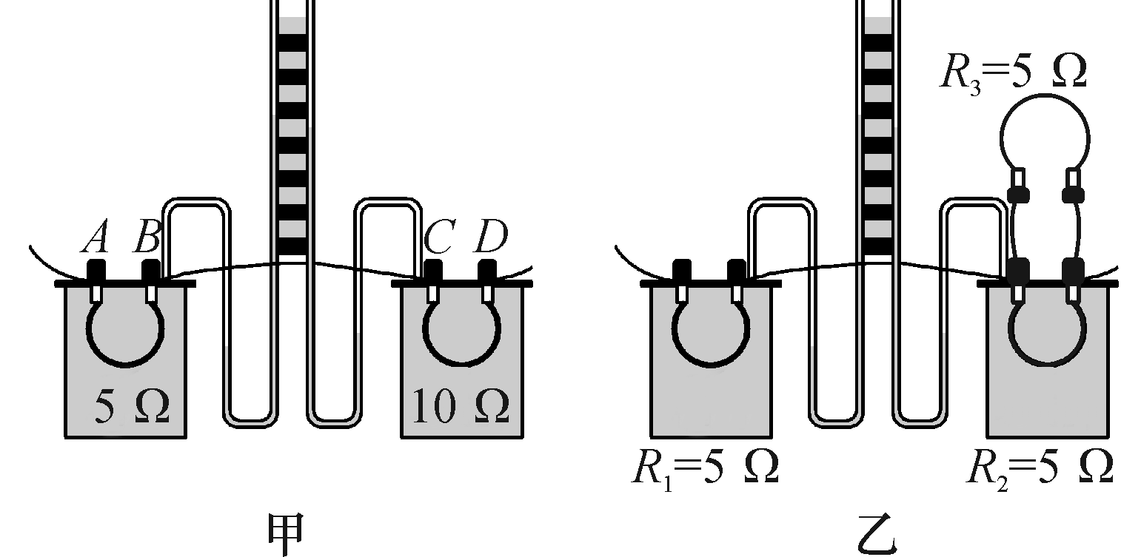
(1)实验中，要比较电阻丝产生的热量的多少，只需比较与之相连的U形管中________________．
(2)甲装置可探究电流产生的热量与________的关系，通电一段时间后，________(填“左”或“右”)侧容器中U形管中液面的高度差大．
(3)乙装置中的电阻R₃的作用主要是____________________________．
(4)如果乙装置中R₃发生了断路，保证通电时间相同，与步骤(3)相比较，则左侧U形管中液面的高度差将________(填“变大”“变小”或“不变”)．
(5)利用甲装置还可以研究电压一定时，电流通过导体时产生热量与电阻的关系．可将甲装置做如下改动：将接在B接线柱上的导线改接在A处，再取一根导线连接在________两个接线柱之间即可．
4．小明利用“伏安法”测额定电压为2.5 V的小灯泡的灯丝电阻，他设计的实验电路图如图甲所示．
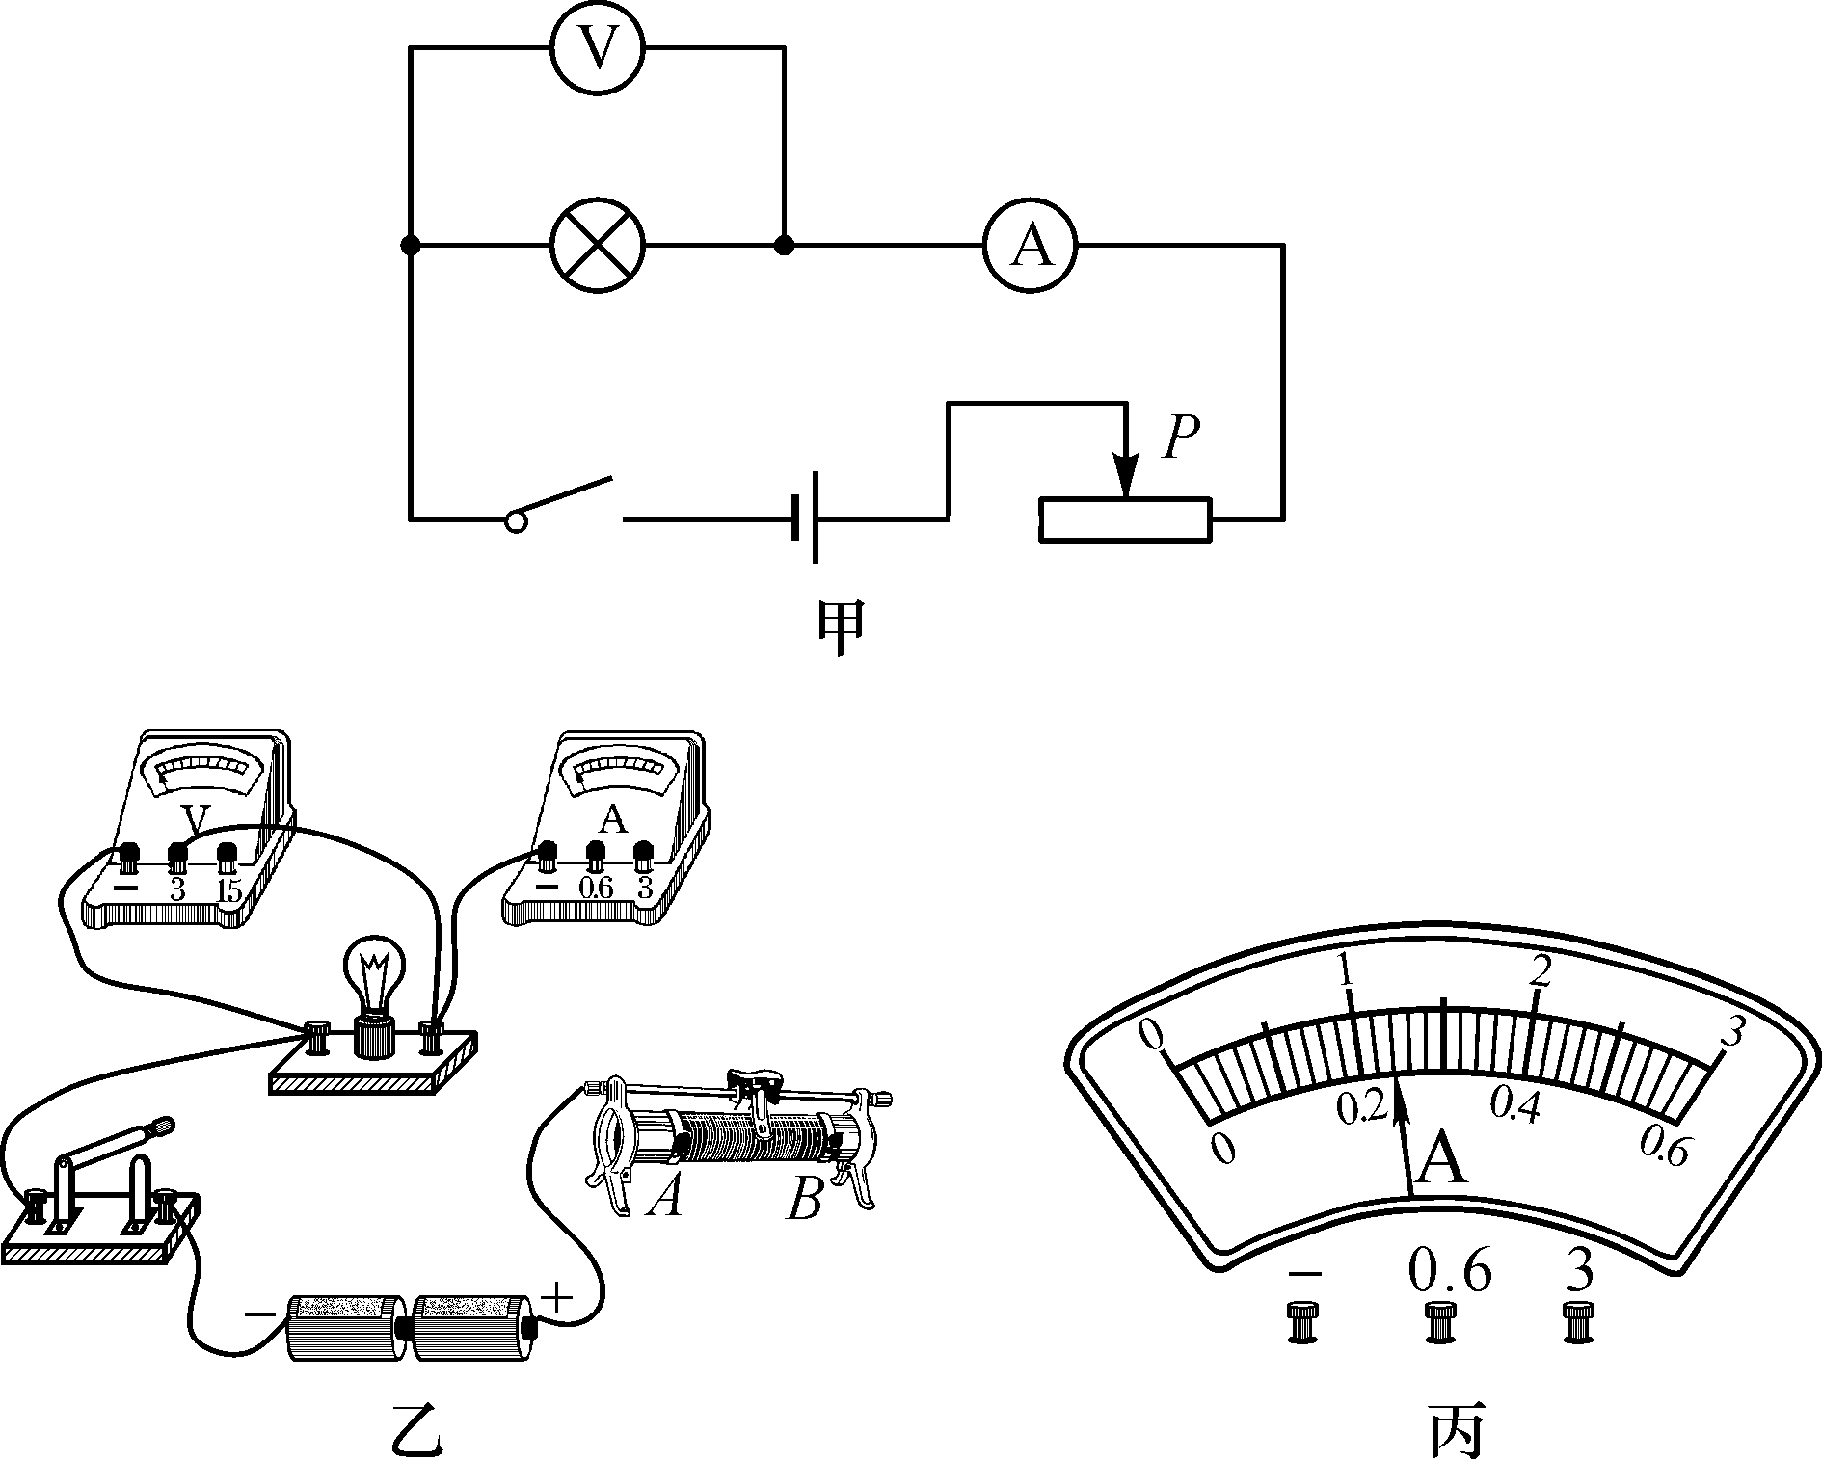
(1)请用笔画线代替导线将图乙中的实物连接完整(滑片P向B端滑动时灯泡变亮)．

(2)闭合开关后，小灯泡不亮，电流表无示数，电压表有示数，电路故障可能是 ．
(3)排除电路故障后，小明实验过程中记录的数据如表所示，其中第2次实验时的电流表如图丙所示，则通过小灯泡的电流为 A.
实验次数 | 1 | 2 | 3 | 4
U/V | 1.4 | 2.0 | 2.5 | 2.8
I/A | 0.20 |  | 0.26 | 0.27
R/Ω
(4)小明分别求出不同电压下小灯泡的电阻，然后求出电阻的平均值，他的这种做法 (填“合理”或“不合理”)．
(5)通过实验数据可知，该小灯泡的额定功率为 W.
(6)小明 (填“能”或“不能”)用本实验器材探究电流与电压的关系．
- 计算
1、为了利用太阳能资源，节约经营成本，某大型宾馆在楼顶安装了10台相同的太阳能热水器，每台热水器的水箱容积为200L。在夏季光照条件下，一满箱15℃的水经白天太阳能加热，温度可达到65℃。已知水的比热容为4.2×10³J/（kg·℃），天然气的热值为8.4×10⁷J/kg。求：
（1）10台热水器装满水时，温度从15℃升高到65℃吸收了多少热量？
- 若这些热量由完全燃烧的天然气提供，需要多少千克天然气？

2.小明的爸爸给自家的小汽车安装了电加热座椅垫．小明研发发现该座椅垫有“高温”“低温”和“关”三个挡位，其电路示意图如图，电源电压为12 V，高温功率为20 W，低温功率为9 W．求：
(1)座椅垫处于“低温”挡时，电路中的电流是多少？
(2)加热片R₁的阻值是多少？
(3)座椅垫处于“高温”挡时，5 min就可以将质量为0.5 kg的加热片从10 ℃加热到35 ℃.若不计热量损失，加热片材料的比热容是多少？
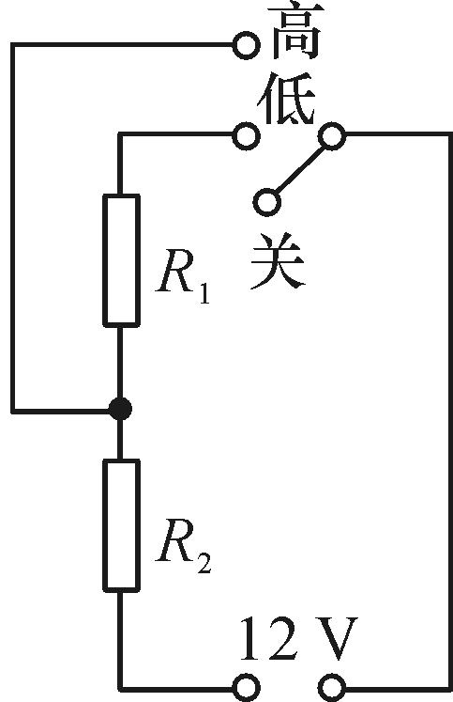

答案
- 选择
1、 B 2、C 3、 C 4、 B 5、C 6、 C 7、 D 8、 A 9、D 10、B 11、 C 12、 D 13、 D 14、 B 15、 B 16、 A 17、C 18、D

- 填空
1.做功 汽化 ; 2.比热容 1.05×10⁵; 3.0.2 0.66 44 ; 4.L₁ 1.2 0.9 ; 5. 6 0.6; 6. 0.3 3; 7.0.02 1200 ; 8.总功率过大 不符合； 9.甲 右 单线触电 10.奥斯特 南
- 作图
1.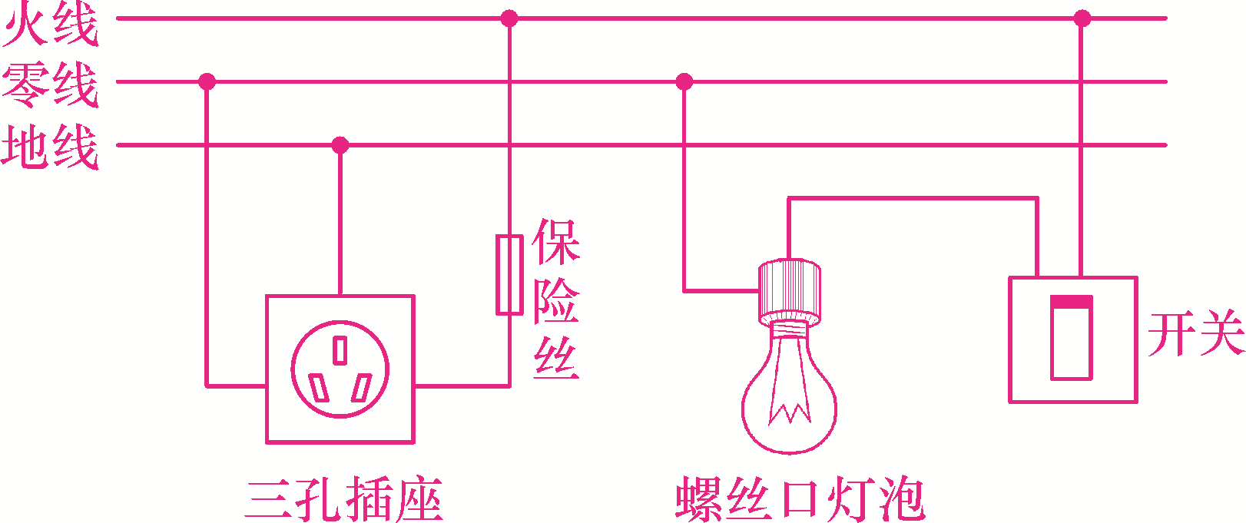 2.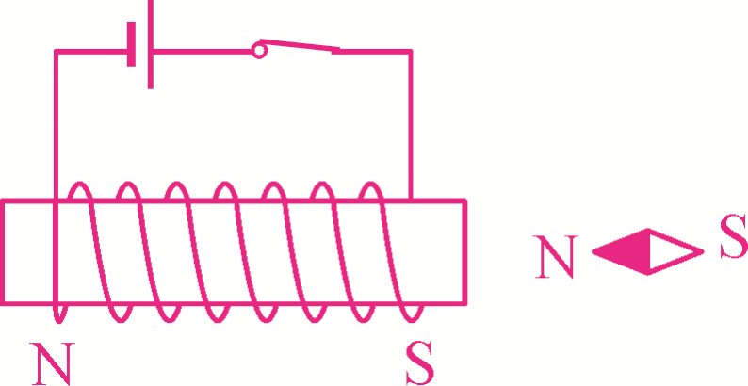
- 实验
- （1）①质量 ②相等 (2)温度计 （3） ②质量不等的额同种物质 ，升高相同的温度，需要吸收的热量不相等 ③ 3 4 （4）物质的种类
- （1）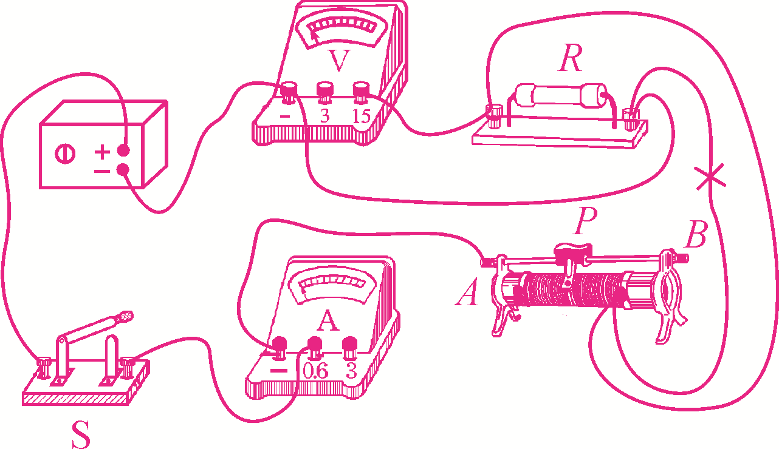（2）A (3)电流超过了所选量程 0.8
导体中的电流跟导体的电阻成反比 拓展(1)导体中的电流跟导体两端的电压成正比 20
- (1）液柱的高度差 （2)电阻 右 （3）改变通过电阻R2的电流大小
（4）变小（5）B D
4.(1).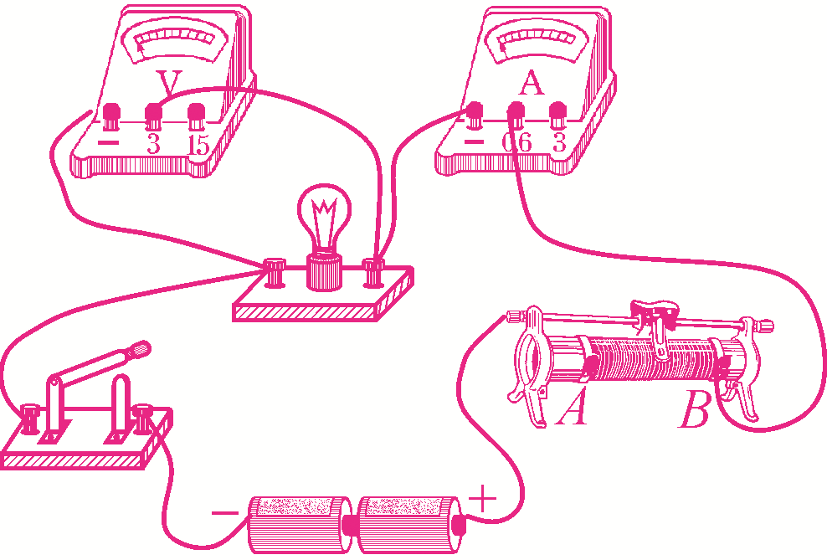 (2)小灯泡断路 (3)0.24 (4)不合理 (5)0.65
(6）不能

- 计算
- 解：（1)Q吸＝cm(t－t0)=4.2×10³J/（kg·℃）×10×200Kg×(65℃-15℃)
=8.4×10⁸J
(2)由Q放＝mq得：m=Q放/q=8.4×10⁸J/8.4×10⁷J/kg=10kg

2.解：(1)由P＝UI得，座椅垫处于“低温”时的电流：I_{低}＝＝＝0.75 A
(2)由P＝UI和I＝可知，座椅垫处于“高温”挡时只有R₂接入电路，则R₂的阻值：R₂＝＝＝7.2 Ω
座椅垫处于“低温”挡时R₁与R₂串联接入电路
电路中的总电阻R_{串}＝＝＝16 Ω
则R₁的电阻：
R₁＝R_{串}－R₂＝16 Ω－7.2 Ω＝8.8 Ω
(3)座椅垫处于“高温”挡时，5 min消耗的电能：
W＝P_{高}t＝20 W×5×60 s＝6 000 J
由题可知，不计热损失，则Q＝W＝6 000 J，
由Q＝ cmΔt可得，c＝＝＝0.48×10³ J/(kg·℃)

